Kamień Pomorski 08.04.2014
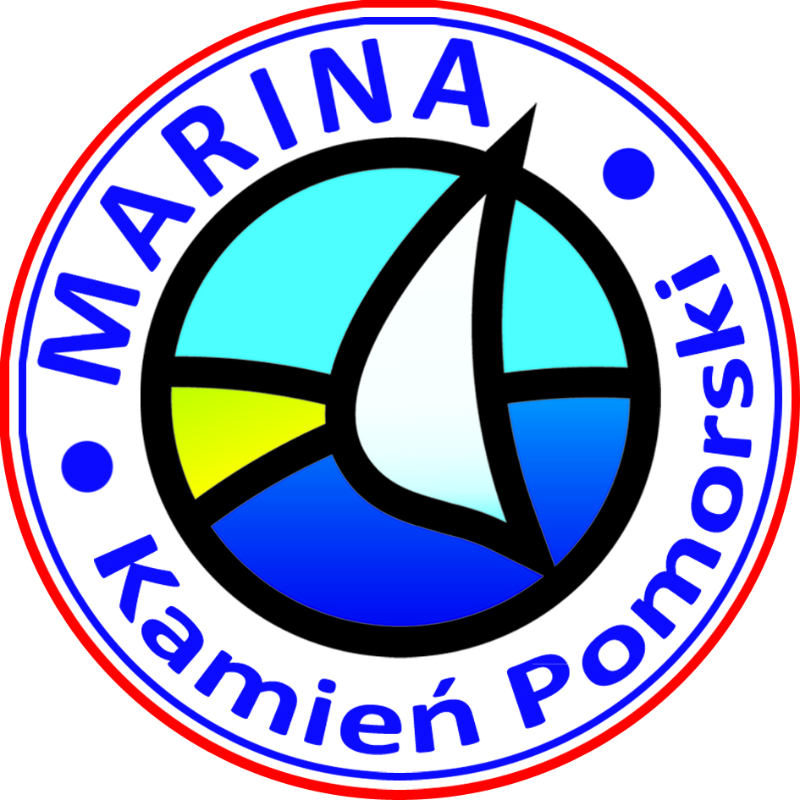

ZAWIADOMIENIE O WYBORZE NAJKORZYSTNIEJSZEJ OFERTY

W odpowiedzi na zapytanie ofertowe dotyczące obsadzenia skarp znajdujących się wokół dwóch budynków przy Alei Mistrzów Żeglarstwa 2 w Kamieniu Pomorskim w ramach projektu pn. „Modernizacja Mariny Kamień Pomorski – etap II”, informuję iż dnia 08.04.2014 r. dokonany został wybór najkorzystniejszej oferty.
W odpowiedzi na zapytania ofertowe do dnia 20.03.2014 r. wpłynęły 2 oferty na realizacje zadań. Dnia 08.04.2014 r. dokonany został wybór najkorzystniejszej oferty. Jako wykonawcę wybrano: HANDEL I USŁUGI OGRODNICZE FILIP KUZIEMKO, RZEWNÓWKO 16, 72-400 KAMIEŃ POMORSKI.
Oferta Wykonawcy, który został wybrany jest najkorzystniejsza i jednocześnie spełnia wszystkie wymogi formalne zapytania ofertowego.
Wszystkim oferentom dziękujemy za złożenie ofert.

Podpis Zamawiającego

Tytuł projektu: „Modernizacja Mariny Kamień Pomorski - etap II” , nr umowy UDA-RPZP.05.01.01-32- 002/12-00 z dnia 14 14 czerwca 2013 r. Projekt współfinansowany przez Unię Europejską z Europejskiego Funduszu Rozwoju Regionalnegooraz oraz budżetu państwa w ramach Regionalnego Programu Operacyjnego Województwa Zachodniopomorskiego na lata 2007-2013.

